МІНІСТЕРСТВО ОСВІТИ І НАУКИ УКРАЇНИ
НАЦІОНАЛЬНИЙ УНІВЕРСИТЕТ “ЛЬВІВСЬКА ПОЛІТЕХНІКА”

Кафедра систем штучного інтелекту


Лабораторна робота № 4
з дисципліни «Методологія та процеси моделювання у штучному інтелекті»

Виконав:
Студент групи КНСШ-11
Лозовий Олег
Викладач:
Косаревич Р. Я.

Львів – 2025р.

Тема: Побудова та навчання базової нейронної мережі.
Мета роботи: Зрозуміти архітектуру нейронних мереж, принципи їх навчання та використання фреймворків глибокого навчання.
Fashion MNIST
https://www.kaggle.com/datasets/zalando-research/fashionmnist
Датасет Fashion-MNIST - це набір даних із зображеннями товарів одягу від Zalando, створений як сучасна заміна класичного MNIST для тестування алгоритмів машинного навчання. Він містить 60 000 тренувальних та 10 000 тестових прикладів, кожен із яких є зображенням 28×28 пікселів у відтінках сірого та має відповідну мітку одного з десяти класів одягу, таких як футболка, сукня, кросівки чи сумка. Перший стовпець CSV-файлів містить номер класу, а решта 784 значення представляють яскравість кожного пікселя від 0 до 255. Такі зображення можна легко перетворити на матрицю 28×28, використовуючи позицію пікселя у вигляді індексу. Завдяки однаковій структурі з MNIST цей набір даних широко застосовується для порівняння моделей та перевірки їхньої здатності працювати з реалістичнішими, ніж рукописні цифри, візуальними прикладами.
Хід роботи:
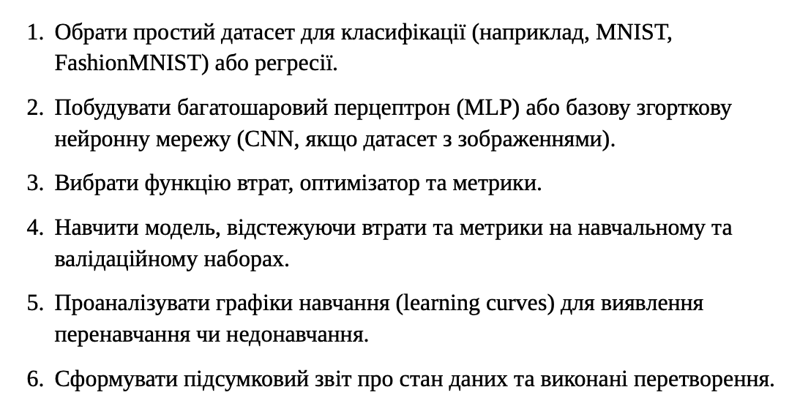

Було обрано простий набір даних fashion MNIST, який містить у собі зображення одягу розміром 28x28 пікселів.
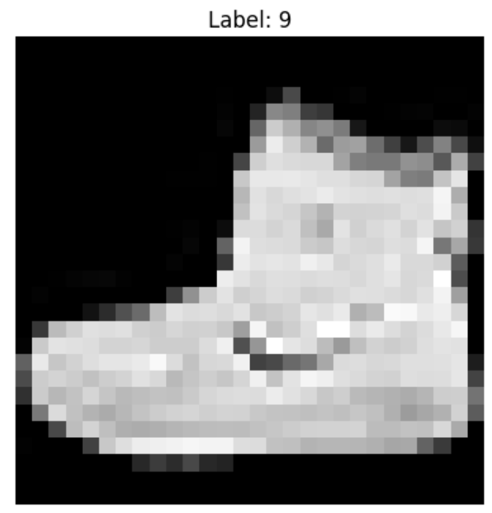
Для лабораторної роботи була побудована базова згорткова нейронна мережа для класифікації зображень. Модель реалізована у вигляді послідовної архітектури і складається з кількох згорткових шарів з активацією ReLU та шарами підвибірки для виділення ознак і зменшення розмірності, після чого застосовується шар Flatten для перетворення ознак у вектор, повнозв’язний Dense шар з ReLU для нелінійного перетворення та Dropout для регуляризації, і на виході шар Dense з активацією softmax для передбачення ймовірностей належності до 10 класів одягу.
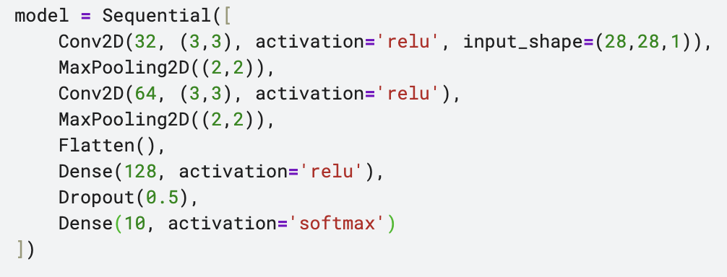
Було обрано функцію втрат categorical_crossentropy, яка підходить для багатокласової класифікації, та оптимізатор Adam, що забезпечує швидке та ефективне навчання моделі. Як метрики відстежувалася точність і повнота (recall), що дозволяє оцінювати якість передбачень на тренувальному та валідаційному наборах.

Для аналізу графіків гривих втарт, точності та повноти, дану CNN було натреновано до 200 епох
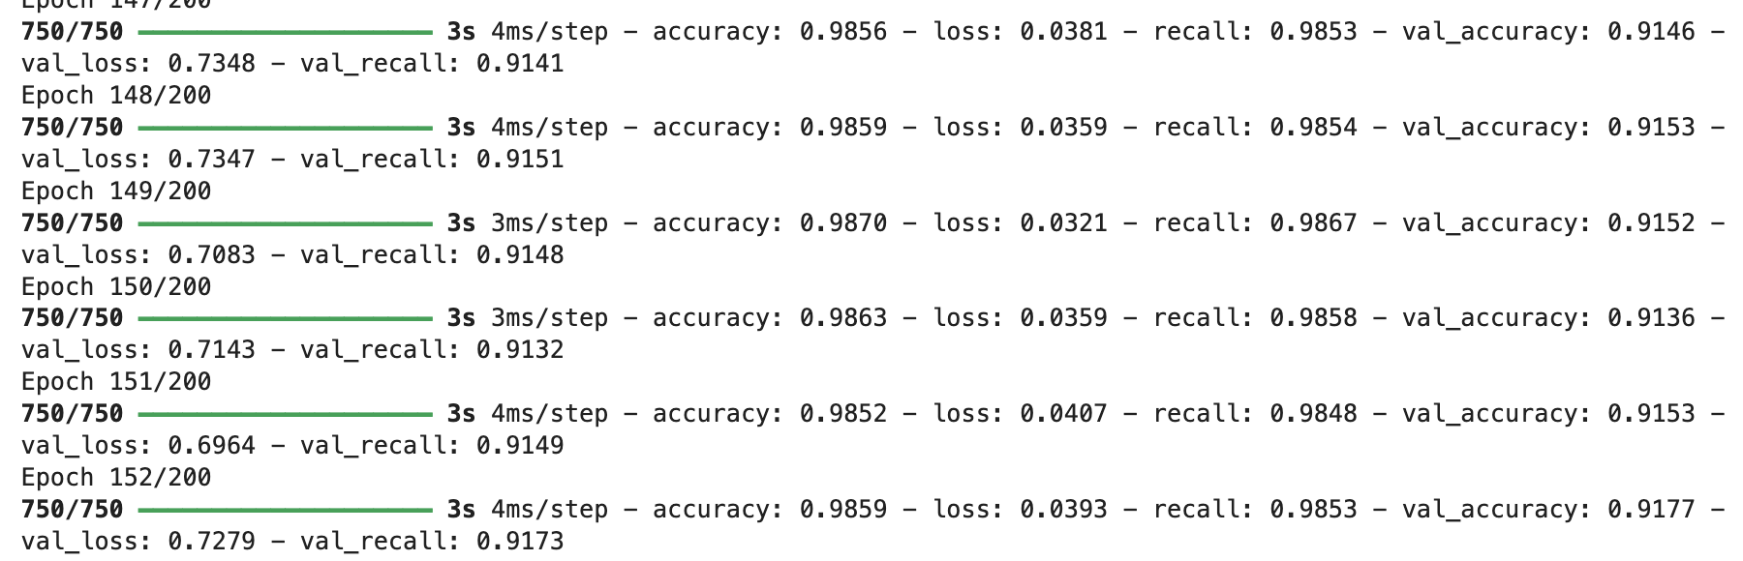
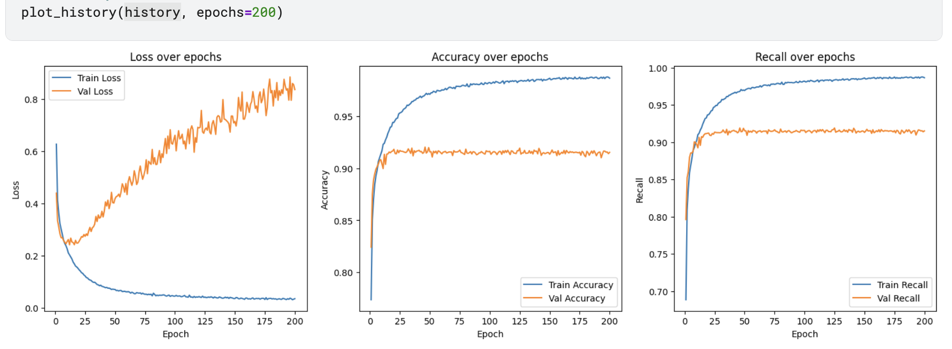
Графік втрат показує, що на тренувальному наборі значення постійно зменшується, тоді як на валідаційному наборі після певного моменту починає зростати. Це свідчить про перенавчання. Графіки точності і повноти підтверджують цей висновок, оскільки на тренувальному наборі показники практично досягають максимальних значень, тоді як на валідаційному наборі вони стабілізуються на нижчому рівні.
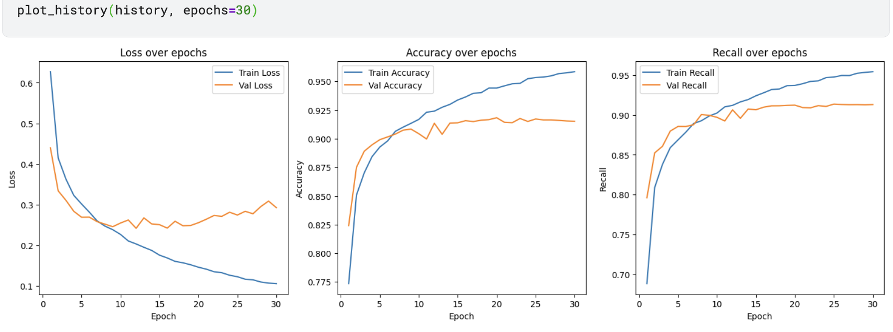
Якщо розглянути дані графіки, на відрізку 0-30 епох, то можемо бачити, що починаючи з 12 епохи, починається дане перенавчання.
Висновок:
У ході виконання лабораторної роботи було побудовано базову згорткову нейронну мережу для класифікації зображень одягу з набору Fashion MNIST. Модель складалася зі згорткових шарів з активацією ReLU, шарів підвибірки, Flatten-шару, повнозв’язного Dense шару з ReLU та Dropout для регуляризації, а на виході застосовувався шар softmax для передбачення ймовірностей належності до десяти класів. Для навчання було обрано функцію втрат categorical_crossentropy та оптимізатор Adam, а як метрики оцінки якості роботи моделі використовувалася точність та повнота. Навчання мережі проводилося протягом 200 епох, що дозволило проаналізувати поведінку моделі на тренувальному та валідаційному наборах даних.
Аналіз графіків втрат, точності та повноти показав, що на тренувальному наборі модель демонструє стабільне зростання точності та зменшення втрат, тоді як на валідаційному наборі після певного моменту спостерігається збільшення втрат і стабілізація точності на нижчому рівні, що свідчить про наявність перенавчання. Виявлено, що перенавчання починає проявлятися приблизно з 12-ї епохи, а на ділянці 0–30 епох модель демонструє найбільш оптимальне співвідношення між навчанням і узагальненням. Виконана робота дозволила закріпити практичні навички побудови, навчання та оцінки нейронних мереж, а також проаналізувати вплив перенавчання на якість передбачень.
Посилання на проект у Kaggle https://www.kaggle.com/code/davemag9/lab2-ds

